背部叩擊護理

◎您知道為什麼要協助家人背部叩擊呢？
目的:
- 使黏附在支氣管壁的濃稠痰液因受震動而易咳出。

◎您知道要如何執行背部叩擊呢？
方法:將手握成杯狀，手指保持彎曲，拇指靠近食指雙手有節奏交替叩擊。
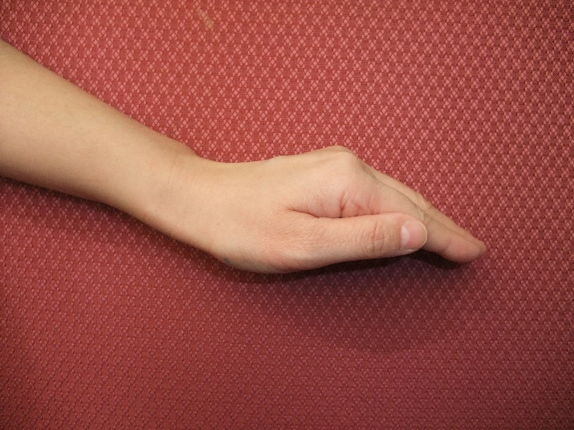

◎您必須注意的事項:
- 叩擊肋骨覆蓋之胸廓，勿叩擊脊椎及軟組織部位如乳房、腹部。
- 叩擊時該部位先墊毛巾，將手做成杯狀，有節律的叩擊胸壁，勿直接拍打胸壁，而致疼痛不適。
- 同一區域至少連續叩擊３－５分鐘。
- 叩擊後教導家人深呼吸及有效咳嗽，協助將痰液咳出，或使用棉花棒取出痰液。
- 進食前一小時內及飯後二小時內不宜做。
- 叩擊時間約15分鐘。
- 注意家人若有嘔吐、頭痛情形，應先停止。
